Міністерство освіти і науки України

Національний технічний університет

«Харківський політехнічний інститут»

Кафедра «Обчислювальна техніка та програмування»

ЗВІТ

Про виконання лабораторної роботи №6

“Подання зображень, відеофрагментів та звуку на веб-сторінці”

Виконавець:

студент гр. КН-920В

Олексієнко Микита

Харків 2022

Лабораторна робота №6.

Подання зображень, відеофрагментів та звуку на веб-сторінці

**Мета**

Вивчення засобів та можливостей HTML та CSS для представлення на веб-сторінці зображень, відеофрагментів та звуку.

**1.Вимоги**

**1.1 Розробник:**

Олексієнко Микита Віталійович

студент групи КН-920В

15 варіант

**1.2 Загальне завдання**

Розробити HTML-документ, який задає на веб-сторінці:

фон у вигляді зображення, яке при прокручуванні сторінки залишається нерухомим;

з прозорим фоном і з непрозорим фоном;

зображення у трьох модифікаціях;

у рамці;

із зміною розміру;

урізане до однієї четвертої частини з абсолютними координатами;

(параметри трьох зображень для кожного варіанту наведено у табл. 8);

відеофрагмент із використанням елемента video;

відтворення звуку за допомогою елемента audio.



Рисунок 1 – Завдання

**2. Опис програми**

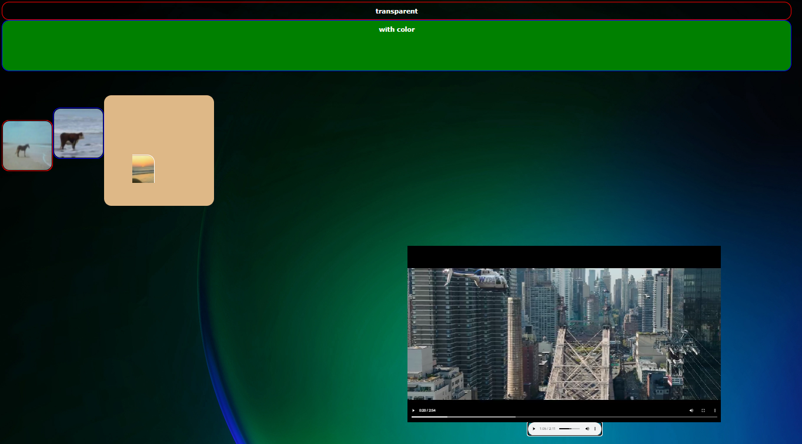

Рисунок 2 – Результат

<!DOCTYPE html>

<html lang="en">

<head>

    <meta charset="UTF-8">

    <link rel="stylesheet" type="text/css" href="style.css">

    <title>LAB06</title>

</head>

<body>

    <div class="transparent-container">

        <h1> transparent </h1>

    </div>

    <div class="visible-container">

        <h1> with color </h1>

    </div>

    <div class="scroll-container">

        <img src="src/images/1.jpg" class="image1" alt="фото 1">

        <img src="src/images/2.jpg" class="image2" alt="фото 2">

        <div class="image-container">

            <img src="src/images/3.jpg" class="image3" alt="фото 3">

        </div>

    </div>

    <div class="media-container">

        <video

            src="src/video/trailer.mp4"

            width="1280"

            height="720"

            poster="src/images/poster.jpg"

            controls>

        </video>

        <audio src="src/audio/bit.mp3" type="video/mp3" controls></audio>

    </div>

</body>

</html>

Та файл зі стилями:

body {

    background-image: url('src/images/bg.jpg');

    background-size: cover;

    background-attachment: fixed;

}

.transparent-container {

    text-align: center;

    background-color: transparent;

    border-radius: 30px;

    border:4px solid red;

    width: 70%;

}

.visible-container {

    text-align: center;

    height: 200px;

    background-color: green;

    border-radius: 30px;

    border:4px solid blue;

    width: 70%;

}

.scroll-container {

    margin-top: 100px;

    display: flex;

    flex-direction: row;

}

h1 {

    color: white;

    font-size: 26px;

    font-family: Verdana;

}

.image1 {

    height: 200px;

    width: 200px;

    border-radius: 30px;

    border:4px solid red;

    border-style: ridge;

    margin-top: 100px;

}

.image2 {

    height: 200px;

    width: 200px;

    border-radius: 30px;

    border:4px solid blue;

    margin-top: 50px;

    margin-bottom: 50px;

}

.image2:hover {

    height: 200px;

    width: 700px;

}

.image-container {

    position: relative;

    background-color: burlywood;

    height: 450px;

    width: 450px;

    border-radius: 30px;

}

.image3 {

    position: absolute;

    height: 200px;

    width: 200px;

    border-radius: 30px;

    border: 4px solid white;

    bottom: 0;

    left: 0;

    clip: rect(0px,230px,115px,115px);

}

.media-container {

    margin-top: 100px;

    height: 900px;

    display: flex;

    flex-direction: column;

    justify-content: center;

    align-items: center;

}

**3. Висновок**

Вивчено засоби та можливості HTML та CSS для представлення на веб-сторінці зображень, відеофрагментів та звуку.